 | Наименование | Описание | Сумма залога  Руб. | Миним. сумма  Руб. | Сумма за сутки  Руб.
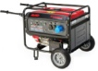 | Генератор бензиновый  AL-CO 6500D-C | Бензин А-92. Макс 5.5 кВт, сила тока 2x16, 1x32 А. Розетки 3 шт. Габариты 690х590х640 мм, вес 88 кг | 30000 | 1500 | 1000
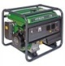 | Генератор бензиновый  Hitachi e24 2,4 кВт | Бензин А-92. Макс 2.4 кВт, сила тока 9,6А. Розетки 2 шт. Габариты 564x422x440 мм, вес 46 кг | 15000 | 1000 | 600
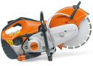 | Бензорез  Stihl ts 420 | Диаметр диска 350мм. Глубина реза 125мм. Вес 9,6 кг | 25000 | 1500 | 1000
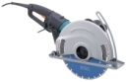 | Отрезная пила Makita 4112HS | Мощность: 2400 Вт  Диаметр алмазного диска: 305 ммОбороты: 5000 об/мин  Максимальная глубина реза: 100 мм | 15000 | 1200 | 800
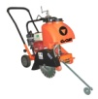 | Нарезчик швов Grost 350 | Диаметр диска 350мм. Глубина реза 120мм. Вес 65 кг | 35000 | 1500 | 1000
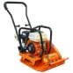 | Виброплита GROST VH 80C | Мощность 6,5 л.с Запуск - ручной  Рабочий вес - 81 кг. Размеры основания (ш*д) - 440х460 мм | 30000 | 1500 | 900
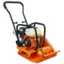 | Виброплита GROST VH 100C | Мощность 6,5 л.с Запуск - ручной  Рабочий вес - 100 кг. Размеры основания (ш*д) - 360х370 мм | 30000 | 1600 | 1000
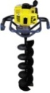  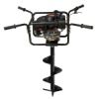 | Мотобур  ADA -12  На 2 оператора | Мощность - 5.4 л.с Рабочий объем - 159 см3  Максимальный диаметр бура - 300 мм Вес 31 кг | 30000 | 2000 | 1500
 | Мотобур  CHAMPION AG252 | Мощность - 2.1 л.с Рабочий объем - 51 см3  Максимальный диаметр бура - 250 мм Вес 9 кг | 10000 | 1500 | 900
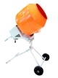 | Бетоносмеситель  Лебедянь СБР-132а | Мощность: 700 вт.  Объем барабана: 132 литра, готовой смеси 60 литров  Вес: 59кг | 15000 | 1000 | 500
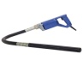 | Вибратор для бетона Grost 0,8 | Мощность: 16000 вт. | 5000 | 1000 | 700
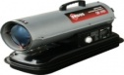 | Дизельная тепловая пушка | Вес 15,8 кг, Бак 20 л. Дизель, расход 1,22 л/ч, Прямой нагрев до 205 м3/ч. Мощность 15 кВт | 10000 | 900 | 500
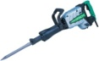 | Отбойный молоток Hitachi h65sb2. | Мощность 1400вт, число ударов 1400 в мин. Вес 16,5 кг Удар 42 Дж. | 15000 | 1000 | 900
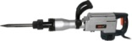 | Отбойный молоток Калибр | Мощность 1500вт, число ударов 1400 в мин. Вес 15 кг. Удар 35 Дж. | 10000 | 1000 | 800
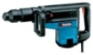 | Перфоратор MakitaHR 5001c | Мощность 1500 вт, число ударов 2120. Вес 10.8 кг патрон sds max Удар 17.5 Дж. | 15000 | 1000 | 800
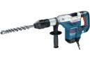 | Перфоратор Bosch GBH 5-40 DCE | Мощность 1100 вт, число ударов 3050. Вес 6.8 кг патрон sds max Удар 10 Дж. | 10000 | 800 | 500
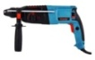 | Перфоратор Hammer 800c | Тип крепления SDS-Plus  Мощность 800 Вт. Удар 3 Дж | 5000 | 500 | 400
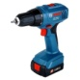 | Шуруповерт  Bosch GSR 1440Li | Тип аккумулятора Li-Ion,  Напряжение аккумулятора 14.4 В  Максимальный крутящий момент 30H/м | 5000 | 400 | 300
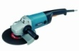 | Болгарка Makita | Мощность 22000 Вт. Диск до 230 мм. | 5000 | 500 | 400
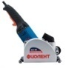 | Штроборез  Фиолент В2-30 | Мощность: 1600 Вт; Обороты: 9000 об/мин;  Диск (диаметр): 125 мм;  Пропил (глубина / ширина) (макс.): 30 / 30 мм; | 7000 | 600 | 600
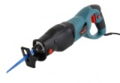 | Сабельная пила  HAMMER LZK650B | Мощность: 650 Вт; Обороты: 0-2700 об/мин;  Пропил (дерево): до 115 мм; Вес 3.5 кг. | 3000 | 500 | 400
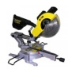 | Торцовочная пила с протяжкой  Корвет 4м | Мощность 1850Вт. Диаметр диска 255мм  Глубина пропила под прямым углом - 75мм, под углом в 45 градусов - 45мм, ширина пропила 300мм. Вес 16,5кг | 10000 | 1000 | 800
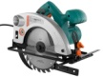 | Дисковая пила STURM CS50186 | Мощность инструмента: 1600 Вт.  Обороты диска: 5000 об/мин.  Диаметр пильного диска: 185 мм. Глубина пила до 65 мм. | 4000 | 500 | 300
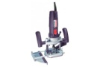 | Фрезер ручной по дереву SPARKY X 52E | Мощность - 1100 Bт.  Рабочий ход фрезы 52мм. Цанга 6, 8 мм, Вес - 2,3 кг | 5000 | 500 | 500
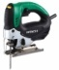 | Лобзик Hitachi CJ90VST | Мощность - 700 Bт. Быстрозажимной патрон. | 4000 | 600 | 300
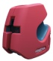 | Уровень CONDTROL MicroX | Вертикаль, горизонталь. Самовыравнивание 4,5 град. Погрешность 0,3 мм на метр. Дальность до 20 м | 5000 | 500 | 500
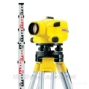 | Оптический нивелир Jogger 20 | Кратность 20, изображение прямое. Тренога и линейка в комплекте | 7000 | 1000 | 600
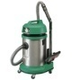 | Пылесос стр. Hitachi WDE 3600 | Мощность 1,2 кВт. Расход воздуха 55 л/м  Встроенная розетка 2,1 кВт. Объем бака 30 литров | 10000 | 800 | 400
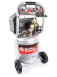 | Компрессор  QUATTRO  TORRE-40. | Мощность - 1850 Вт  Макс. производительность компрессора - 280 л/мин  Макс. давление - 8 бар. Объем ресивера - 40 л | 10000 | 1000 | 600
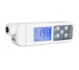 | Толщиномер лакокрасочного покрытия ЕТ-110 | Толщина измерения min (мкм) - 0  Толщина измерения max (мкм) - 2000  Точность ±3% | 5000 | 500 2дня | 1000  7 дней

Сопутствующие товары | Цена | Ед. изм.
Диск алмазный по бетону 350мм | 800 | Руб/мм
Диск алмазный по бетону 300мм | 600 | Руб/мм
Диск алмазный по бетону 230мм | 200 | Руб/мм
Диск алмазный по бетону 125мм | 50 | Руб/мм
Кожух болгарки, для подключения к пылесосу | 100 | Руб/сутки
Бензосмесь | 50 | Руб/литр
Канистра для топлива 20литров | 50 | Руб/сутки
Шнек для мотобура 300мм | 500 | Руб/сутки
Шнек для мотобура 200мм | 300 | Руб/сутки
Шнек для мотобура 100мм | 100 | Руб/сутки
Удлинитель шнека для мотобура 750мм | 100 | Руб/сутки
Мешки пылесборники для пылесоса | 150 | Руб/шт.
Пика, Лопатка для отбойного молотка HEX 30 | 100 | Руб/сутки
Пика, Лопатка для перфоратора SDS max | 50 | Руб/сутки
Бур по бетону 28*990мм | 300 | Руб/сутки
Пилка для лобзика | 50 | Руб.
Фрезы по дереву | 100 | Руб/сутки

Склад. СПб, пр. Пятилеток 14.
Возможна доставка.
Ваш менеджер Владислав. 8-905-223-59-80

